МИНОБРНАУКИ РОССИИ
Федеральное государственное бюджетное образовательное учреждение высшего образования
«Тульский государственный университет»

Интернет-институт

КОНТРОЛЬНАЯ РАБОТА
по дисциплине
«Информатика»
Семестр 1

Вариант 3

Выполнил: студент гр. ИБ262521-ф
Артемов Александр Евгеньевич
Проверил: канд. техн. наук, доц. Баранова Е.М.

Тула 2022
Проектирование и создание базы данных по предметной области (производственное предприятие).
Цель работы: Приобретение навыков проектирования реляционных баз данных.
Вариант: 3 — пункт 23 списка примеров предметных областей для проектирования и создания базы данных.

Введение.
В соответствии с заданием на контрольную работу изучены теоретические положения контрольной работы, в частности, такие понятия, как базы данных, СУБД, таблицы, ключевые поля, каноническая модель. Также изучены примеры схем баз данных и их канонические модели.
Для выполнения заданий данной контрольной работы использовалась СУБД Microsoft Access 2010, преимуществами которой являются:
- не высокий порог вхождения в предмет проектирования баз данных;
- необязательное владение навыками проектирования баз данных с использованием SQL;
- наличие и доступность информации о баз данных с использованием СУБД Microsoft Access в сети Интернет.
Тем не менее выше указанная СУБД имеет существенный недостаток для неопытных пользователей, такой как использование только в среде семейства ОС Windows.

Схема данных.
В соответствии с номером варианта выбрана предметная область для проектирования и создания базы данных, такая как производственное предприятие (производство мебели). В данной предметной области были определены такие понятия, как Продукт, Заказчик, Мастер, Заказ и Заказано. Данным понятиям предметной области соответствуют таблицы базы данных, но с именованием во множественном числе (за исключением таблицы Заказано). Схема данных с указанием таблиц, их полей и связей между таблицами представлена на рисунке 1.
Таблица Продукты состоит из следующих полей:
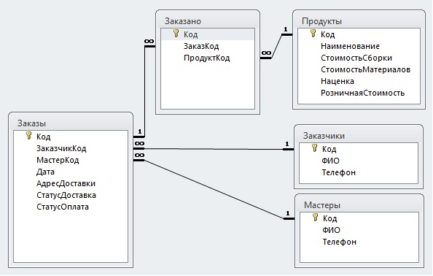Рисунок 1: Схема данных
- Код — уникальный идентификатор продукта;
- Наименование — название производимой продукции, с указанием ее отличительной особенности, как цвет, размер и прочее;
- СтоимостьСборки — стоимость производимых работ мастером при сборке мебели;
- СтоимостьМатериалов — стоимость материалов, использованных при сборке данного образца мебели;
- Наценка — разница между себестоимостью (СтоимостьСборки + СтоимостьМатериалов) и розничной ценой образца мебели для получения прибыли;
- Розничная стоимость — сумма значений полей СтоимостьСборки, СтоимостьМатериалов и Наценка, вычисляется автоматически при вводе данных.
Таблица Заказчики состоит из следующих полей:
- Код — уникальный идентификатор заказчика;
- ФИО — фамилия, имя, отчество заказчика;
- Телефон — контактный телефон заказчика.
Таблица Мастеры состоит из следующих полей:
- Код — уникальный идентификатор мастера;
- ФИО — фамилия, имя, отчество мастера;
- Телефон — рабочий телефон мастера.
Таблица Заказы состоит из следующих полей:
- Код — уникальный идентификатор заказа;
- ЗаказчикКод — уникальный идентификатор заказчика, на которого оформляется заказ, из поля Код таблицы Заказчики (на схеме данных связь «один — ко многим»);
- МастерКод — уникальный идентификатор мастера, выполняющего заказ, из поля Код таблицы Мастеры (на схеме данных связь «один — ко многим»);
- Дата — дата оформления заказа;
- АдресДоставки — адрес для доставки мебели после изготовления и проведения оплаты;
- СтатусДоставка — поле подстановки, описывает состояние доставки по заказу и имеет 4 значения: «Изготовление», «Доставляется», «Доставлен» и «Возврат»;
- СтатусОплата — поле подстановки, описывает состояние оплаты по заказу и имеет 3 значения: «Не оплачен», «Внесена предоплата» и «Оплачен полностью»;
Таблица Заказано состоит из следующих полей:
- Код — уникальный идентификатор;
- ЗаказКод — уникальный идентификатор заказа, произведенного заказчиком, из поля Код таблицы Заказы (на схеме данных связь «один — ко многим»);
- ПродуктКод — уникальный идентификатор продукта, добавленного в заказ, из поля Код таблицы Продукты (на схеме данных связь «один — ко многим»).
Таблица Заказано реализует связь многие — ко многим таблиц Продукты и Заказы.

Каноническая модель и ввод данных.
Заполнение таблиц данными происходит в соответствии с канонической моделью, представленной на рисунке 2.
Заполнение данных происходит в следующем модели порядке:
Рисунок 2: Каноническая модель
Уровень 1
Уровень 2
Продукты
Заказы
Уровень 3
Заказано
Заказчики
Мастеры
- Заполняется таблица Продукты в соответствии со списком производимой продукции и ее стоимости;
- Заполняется таблица Мастеры в соответствии со списком работников производства;
- При поступлении заказа на мебель данные заказчика заносятся в таблицу Заказчики;
- В таблицу Заказы добавляется новый заказ, в котором указываются заказчик, мастер, дата заказа и адрес доставки. В ходе жизненного цикла заказа изменяются поля СтатусДоставка и СтатусОплата.
- В таблице Заказано к новому заказу добавляется продукция производственного предприятия, необходимая заказчику.

Формы и отчеты.
Для удобства ввода данных созданы формы для таблиц Продукты, Заказчики и Мастеры, представленные на рисунках 3, 4, 5. Данные формы были созданы с использованием Мастера форм из одноименных таблиц.
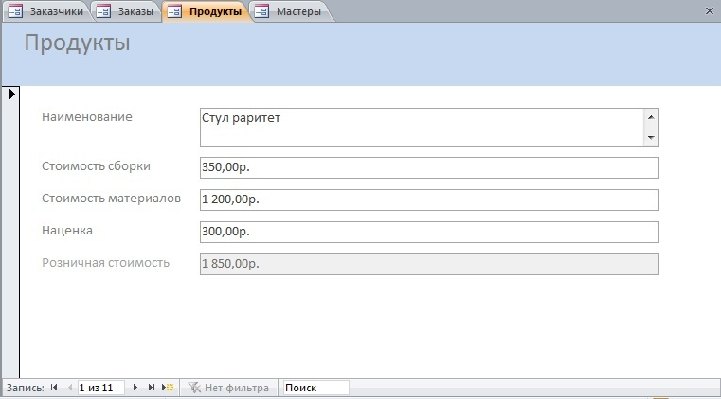Рисунок 3: Форма продукты
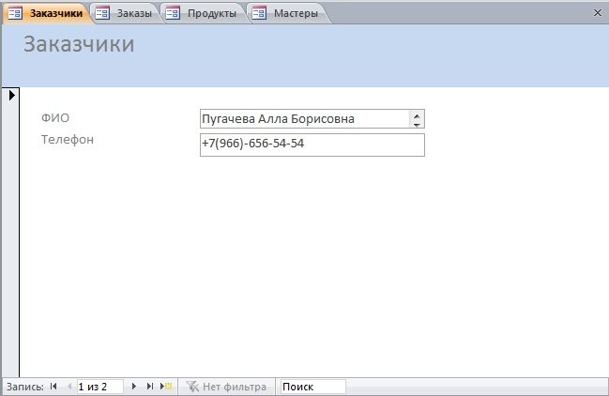Рисунок 4: Форма заказчики
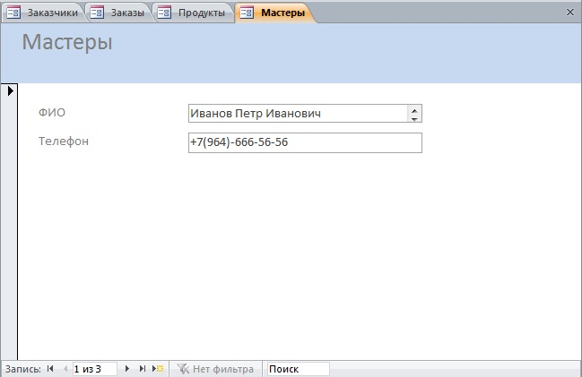Рисунок 5: Форма мастеры
Более сложная форма Заказы создана с использованием Мастера форм из объединения данных из нескольких таблиц: Заказы, Заказано и Продукты. Примечательно то, что каждому заказу может соответствовать несколько образцов продукции, поэтому на форме заказа находится таблица, содержащая продукты и их стоимость, включенные в этот заказ (рисунок 6).
Также в таблицу продуктов заказа вставлена суммирующая функция, посредством кнопки Итоги, которая в режиме отображения формы показывает итоговую стоимость всего заказа. Заказчик и мастер выбираются на форме с помощью полей со списком, связанных соответственно с таблицами Заказчики и Мастеры.
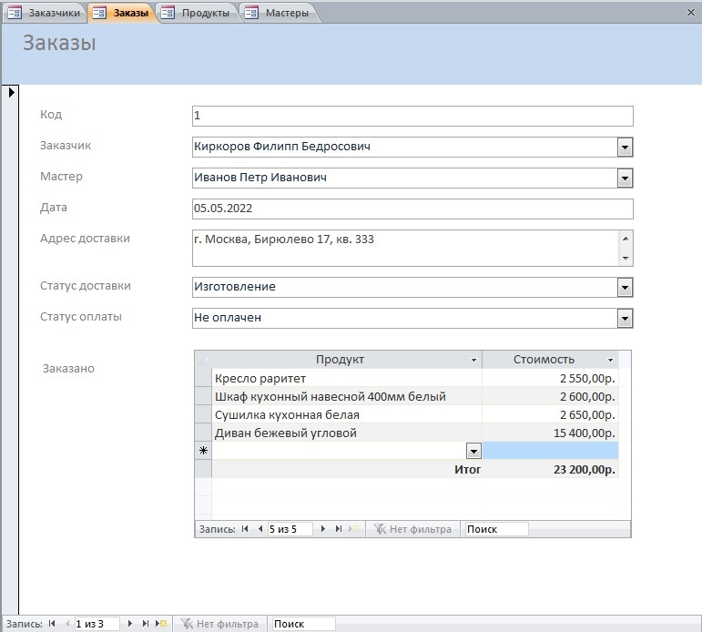Рисунок 6: Форма заказы
Добавление продуктов в заказ осуществляется с помощью навигационной панели внизу таблицы продуктов. Аналогичной панелью внизу формы Заказы производится навигация и добавление новых заказов.
Упрощенным вариантом счета (или чека) является отчет Заказы, представленный на рисунке 7.
Не смотря на то, что все заказы представлены в отчете вместе, в режиме конструктора между ними добавлен разрыв страницы, соответственно, каждый заказ находится на отдельной странице, что позволяет распечатать его отдельно. Отчет Заказы представлен в pdf-файле Заказы.pdf
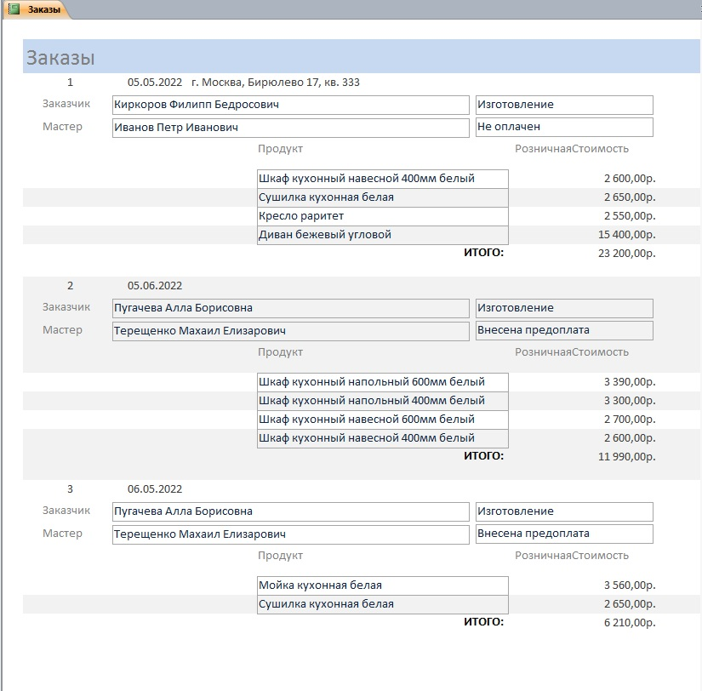Рисунок 7: Отчет Заказы
Контрольные вопросы.
- Для чего предназначены таблицы базы данных?
Таблицы предназначены для хранения данных в виде строк, состоящих из определенного количества полей.
- Какой тип данных необходимо применить для хранения данных о количестве студентов в группе?
Для хранения данных о количестве студентов в группе необходимо применить числовой тип данных.
- Какой тип связи будет установлен, если связываются между собой два ключевых поля двух таблиц?
Будет установлен тип связи один-к-одному, так как ключевые поля хранят уникальные значения.
- Что такое ключевое поле?
Ключевое поле - это уникальное поле таблицы, которое не может содержать повторяющихся записей.
- Может ли таблица иметь более одного колючего поля?
Таблица может иметь несколько ключевых полей.
- Как называется ключ, состоящий из нескольких полей?
Ключ, состоящий из нескольких полей, называется составным.
- Какие типы связей могут устанавливаться между таблицами?
Между таблицами могут устанавливаться связи один-к-одному, один-ко-многим, многие-ко-многим.
- Какие типы полей существуют?
В СУБД Microsoft Access существуют такие типы полей как текстовый, поле MEMO, числовой, денежный, дата/время, счетчик, логический, поле объекта OLE, гиперссылка, вложение, вычисляемое поле, поле подстановки.
- Для чего необходимо создание форм с СУБД?
Формы упрощают ввод и редактирование данных, позволяют создать представление данных, не очевидное при просмотре данных в таблицах. Также формы дают широкие возможности для навигации, обработки данных, путем добавления компонентов управления (например, кнопки) на форму и обработкой событий этих компонентов (например, нажатие или наведение курсора на кнопку).
- Для чего в СУБД создаются запросы и отчеты в СУБД?
Запросы в основном используются для извлечения взаимосвязанных данных из нескольких источников (таблиц), но также применяются для добавления, редактирования и удаления данных в таблице, создания и удаления самих таблиц, редактирования их структуры и многих других целей. Самый мощный и общепринятый вид представления запросов — это SQL (structured query language — «язык структурированных запросов»).
Отчеты нужны для представления хранимых данных в понятном, структурированном, в общем, «читабельном» виде для человека, без непонятных индексов и ключей. Очень часто отчеты построены на основании данных запросов.

Вывод.
СУБД являются одним из важнейших видов программного обеспечения, так как позволяют хранить, обрабатывать информацию любого типа, а так же представлять ее в структурированном виде для дальнейшего использование. Поэтому СУБД были, есть и будут востребованы во многих сферах хозяйственной деятельности человека, таких как, бизнес, администрирование и управление, образование, научно-исследовательская деятельность и многое другое. В связи с этим владение навыками обращения с СУБД всегда востребовано и является одним из показателей «компьютерной грамотности».

